PRÁCTICA DE FÓSILES

1.Utiliza esta clave dicotómica para determinar varios fósiles y haz un dibujo esquemático junto al nombre de cada fósil.

1a.Fósiles de conchas………………………………………………………………………...……  1b.Otros fósiles……………………………………………………………………………….……….  2a.Animales que presentan dos valvas articuladas cuando están completos………………………………………………………………………………………………...  2b.Animales con una sola concha enrollada……………………………………………  3a.Concha troncoespiralada, generalmente cónica………………………………..  3b.Concha planiespiralada……………………………………………………………………….  4a.Concha ancha, mayor de 15 cm………………………………………………………..  4b.Concha mucho más larga que ancha,menor de 15 cm………………………..  5a.Concha en la que sólo se aprecia la última vuelta……………………………….  5b.Concha en la que se aprecian varias vueltas………………………………………  6a.Superficie de la concha lisa, sin ornamentación………………………………….  6b.Superficie de la concha con estrías …………………………………………………….  7a.Fósil con forma de bala ……………………………………………………………………….  7b.Fósil que no tiene forma de bala ………………………………………………………..  8a.Fósil con forma acorazonada……………………………………………………………….  8b.Fósiles que recuerdan a lentejas ……………………………………………………….  8c.Fósil aplastado y dividido en segmentos transversales como una cochinilla de la humedad…………………………………………………………………….……. | Ir a 2  Ir a 7  Terebratula  Ir a 3  Ir a 4  Ir a 5  Natica  Nerinea  Phylloceras  Ir a 6  Lytoceras  Perisphinctes  Belemnites  Ir a 8  Erizo irregular  Orbitolinas  Trilobites

2.En esta bandeja tienes una lumaquela, es decir, una roca con gran cantidad de fósiles.¿Por qué la concentración de fósiles es tan alta? ¿Cómo se ha podido formar?

3.Compara dos ejemplares del mismo organismo: uno fósil y otro actual. ¿Son diferentes los materiales de que están hechos? ¿En qué se diferencian? Según esto, ¿qué ha ocurrido durante el proceso de fosilización?

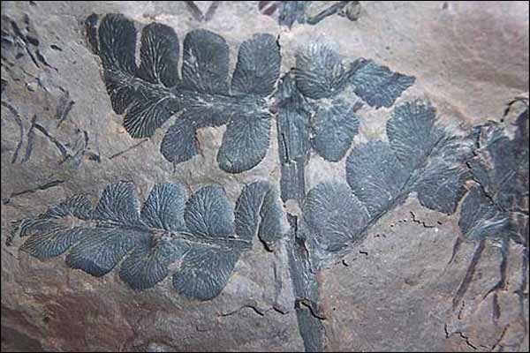
4.La mayoría de los fósiles son restos de partes duras de diversos organismos pero éstos no lo son. ¿De qué fósiles se trata? ¿Cómo se han podido formar?

5.La extracción de los fósiles de rocas coherentes requiere martillo, cincel y mucha paciencia. En el caso de materiales sueltos, se pueden utilizar tamices para separar sus componentes. Aplica el proceso de tamizado a la muestra que se presenta en el frasco y contesta a las siguientes preguntas. ¿Qué elementos llamativos hay en cada caso? ¿Qué dicen sobre la edad de la muestra o sobre el ambiente en que se formaron? (Cuando acabes deja el material como lo encontraste para el siguiente grupo).

6.Se han encontrado las pisadas de unos dinosaurios que vivieron hace 100 millones de años. Estudia los tipos de huellas, si están más o menos marcadas, si se los pasos son cortos o largos, la trayectoria que siguen... Redacta tu interpretación.
